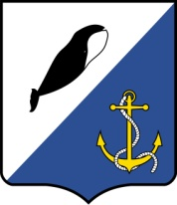

АДМИНИСТРАЦИЯ
ПРОВИДЕНСКОГО ГОРОДСКОГО ОКРУГА

ПОСТАНОВЛЕНИЕ

от 10 января 2024 г. | № 04 | пгт. Провидения

Об отмене постановления администрации Провиденского городского округа от 28 декабря 2023 г. № 523 «О присвоении адресного номера объекту адресации»

В соответствии с Федеральным законом от 06 октября 2003 г. № 131- ФЗ «Об общих принципах организации местного самоуправления в Российской Федерации», руководствуясь Уставом Провиденского городского округа, Администрация Провиденского городского округа

ПОСТАНОВЛЯЕТ:

- Постановление администрации Провиденского городского округа от 28 декабря 2023 г. № 523 «О присвоении адресного номера объекту адресации» отменить.
- Настоящее постановление вступает в силу со дня обнародования.
- Обнародовать настоящее постановление на официальном сайте Провиденского городского округа - www.provadm.ru.
- Контроль за исполнением настоящего постановления оставляю за собой.

Заместитель главы администрации |  | В. В. Парамонов

Подготовлено: |  | Е. В. Миронова
Согласовано: |  | В. С. Тюркин
 |  | Д. В. Рекун

Разослано: дело, УПП

